

ご利用ガイド

**01** **クラウドサインとは**

**02** **アカウント登録**

**03** **書類送信**

**04** **書類送信関連機能**

**05** **書類確認**

**06** **書類管理**

**07** **管理画面**

**08** **電子署名の確認方法**

# クラウドサインとは

本サービスは、事前に内容についてお互いの合意が済んでいる契約書／発注書などの書類をアップロードし、クラウド上で相手方が同意することにより、相互同意がなされたことを示す電子署名が施されるサービスです。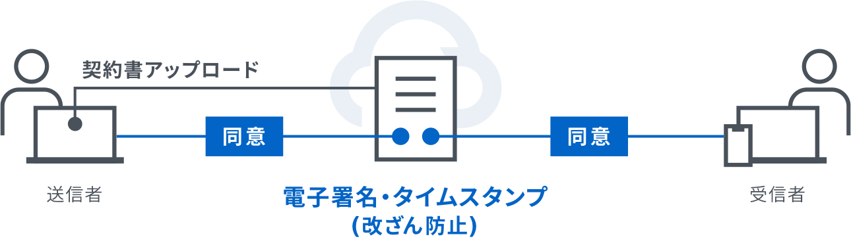

## 合意締結の流れ

クラウドサインにおける合意締結の流れは以下の通りです。

1. 送信者がアカウントを登録する（「P3：アカウント登録」参照）
2. 送信者が契約書のPDFファイルをアップロードし、受信者の宛先を指定して送信する（「P6：書類送信」参照）
3. 受信者宛に書類確認依頼メールが届く
4. 受信者が書類の内容を確認し、同意して確認を完了する（「P17：書類確認」参照）
5. PDFファイルに電子署名が施され、送信者・受信者双方にメールで送られる。同時にクラウドサイン上でもPDFファイルが保管される（「P20：書類管理」参照）

# アカウント登録

クラウドサインで書類を送信するにはアカウントの登録が必要です（相手から送られてきた書類を確認するだけの場合、アカウント登録なしでも利用可能です）。アカウントを登録する手順は以下の通りです。

1. クラウドサインのトップページ（https://www.cloudsign.jp/）にアクセスします。

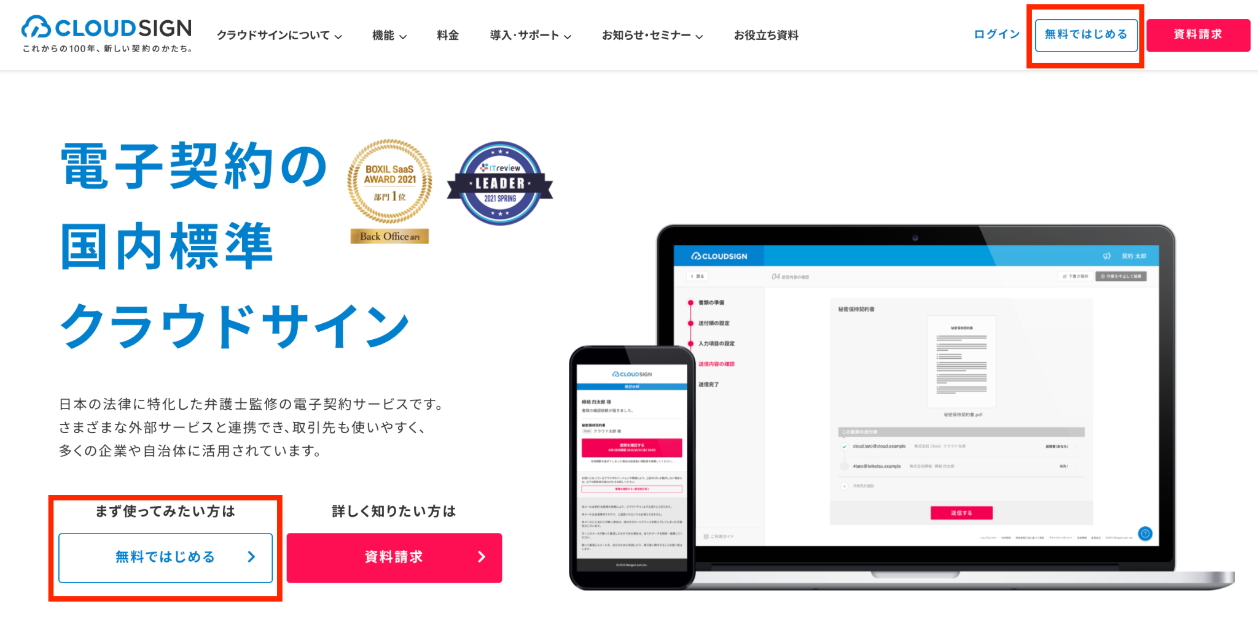

1. 「 無料ではじめる 」ボタンをクリックし、クラウドサインのアカウント登録ページにアクセスします。（https://www.cloudsign.jp/signup/）
2. メールアドレス、パスワードを入力して「新規登録（無料）」ボタンをクリックします。

なお、パスワードは以下の条件を全て満たしている必要がございます。

* + 1. 英小文字・英大文字・数字・記号（スペース以外）を2種以上含む
    2. 8文字以上32文字以下
    3. メールアドレスの一部を含まない
    4. 安全度が「高い」

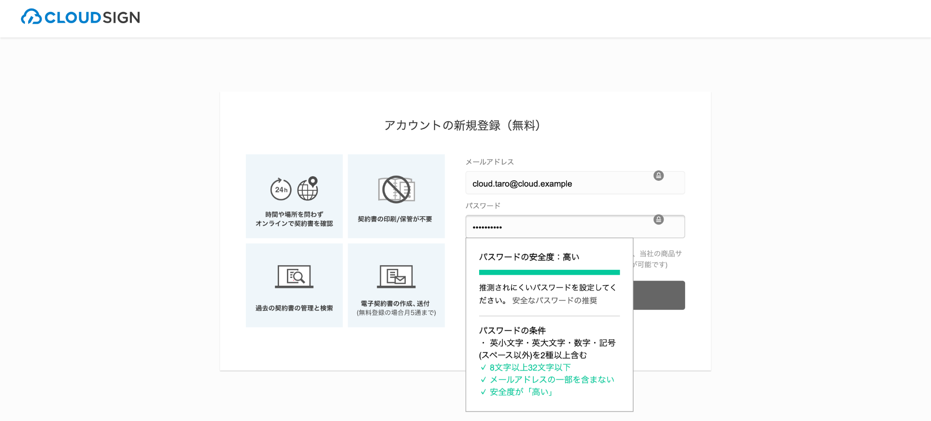

1. 入力したメールアドレス宛に本登録用メールが届きますので、メールに記載されている「登録を完了する」をクリックします。

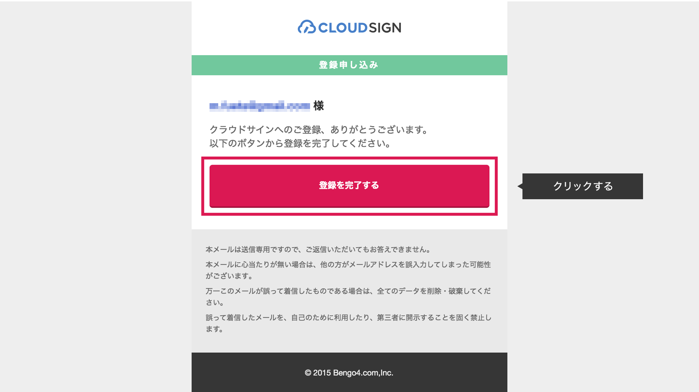

1. 先ほど設定したパスワードを入力して、「登録」ボタンを押せば、アカウント登録が完了します。

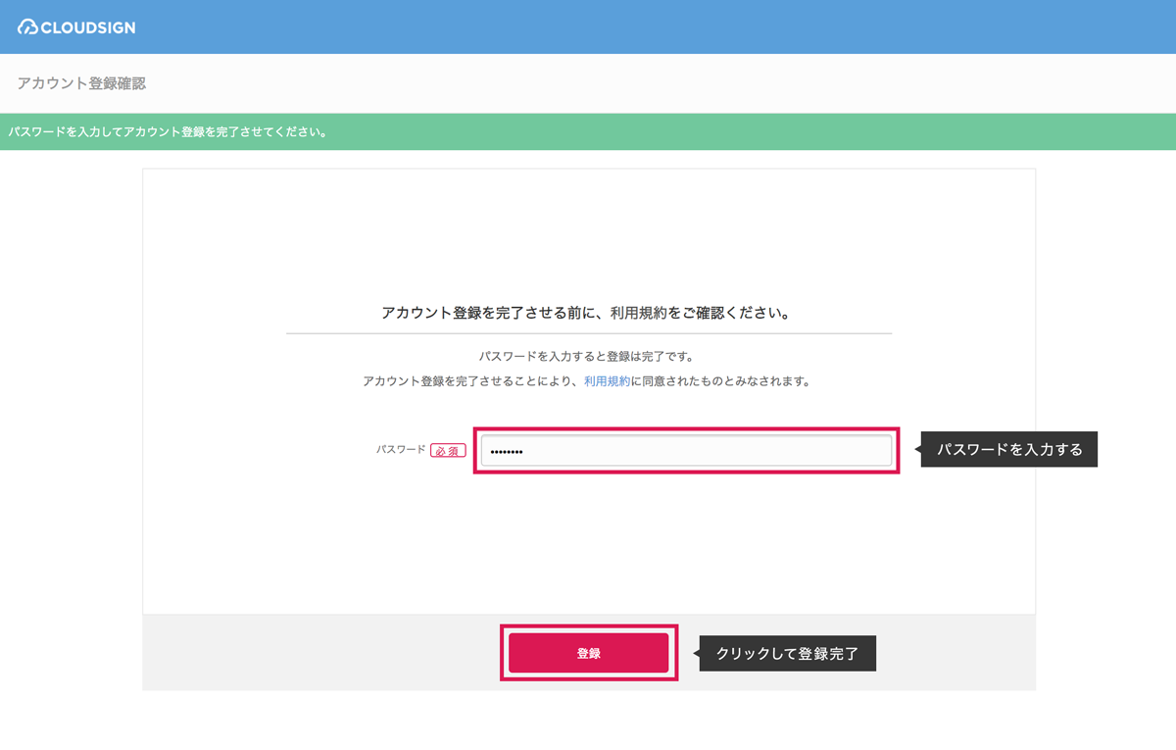

５　次にお客様の情報入力の画面が表示されますので、氏名（必須）会社名（任意）をご記入ください。

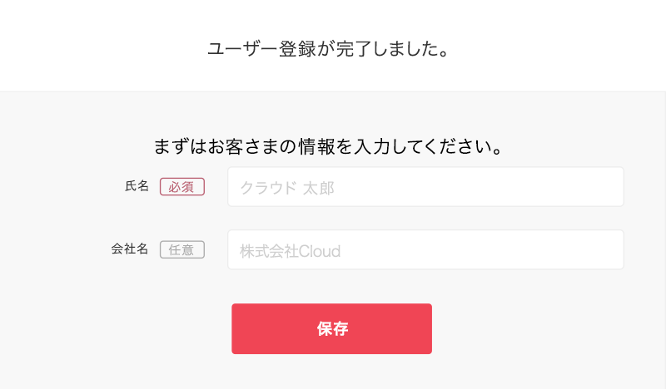

# 書類送信

アカウントの登録が完了しましたら、合意締結をしたい相手方に書類を送ります。送信手順は以下の通りです。

1. クラウドサインにログインします。
2. 「新しい書類の送信」ボタンをクリックします。

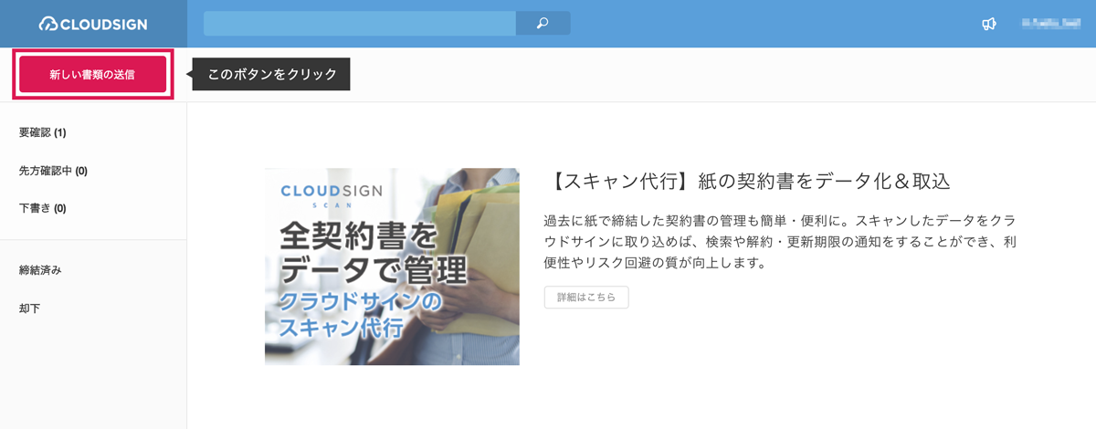

1. 「01 書類の準備」：「新しく書類(PDF)をアップロード」または「テンプレートから書類を準備」をクリックして、書類を用意します。

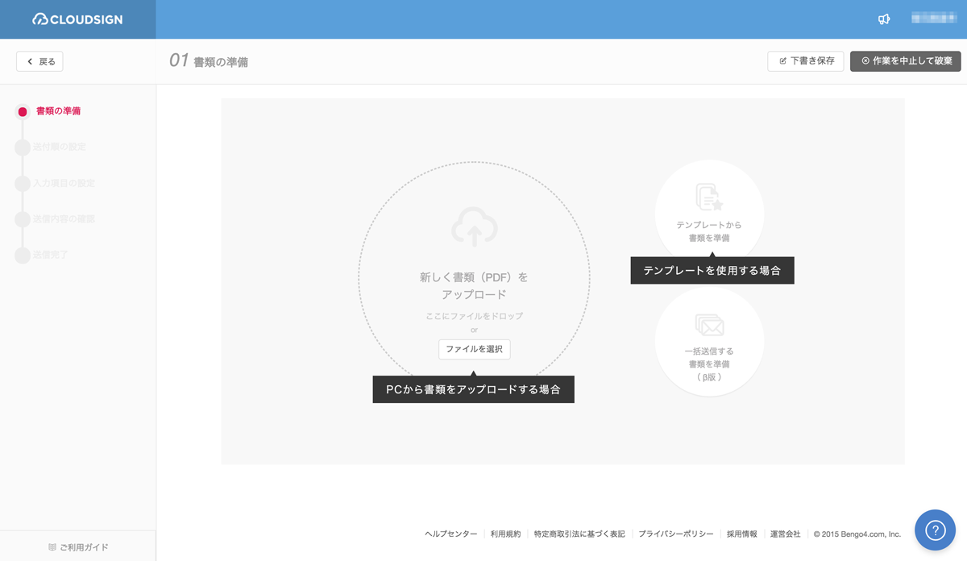

※テンプレートの利用については「03 書類送信関連機能」の「テンプレート」の項をご参照ください。

1. 書類の「タイトル」と「契約相手の名称」を記入します。前者は相手方に表示されますが、後者はされません（社内管理用の情報です）。

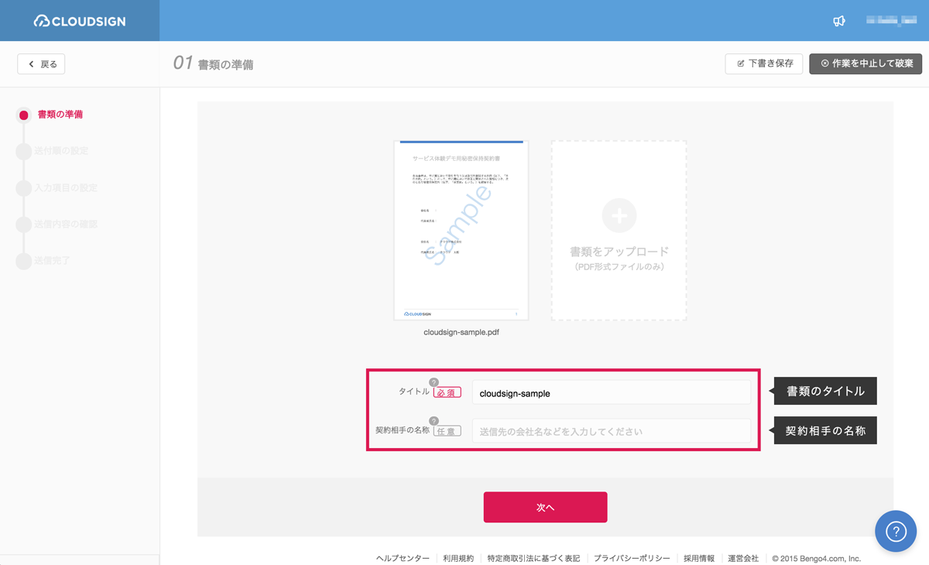

記入後、「次へ」ボタンをクリックします。「書類情報を入力」では書面上の契約締結日や契約期間、自動更新の有無、取引金額といった様々な情報をクラウドサインで一元的に管理することができます。（一部機能は今後提供予定です）PDFは複数アップロードすることも可能です。

1. 「02 送付順の設定」：「宛先を追加」左の「+」（プラス）ボタンをクリックして、「メールアドレス（必須）」「氏名（必須）」「会社名(任意)」を入力して、「追加」ボタンをクリックします。

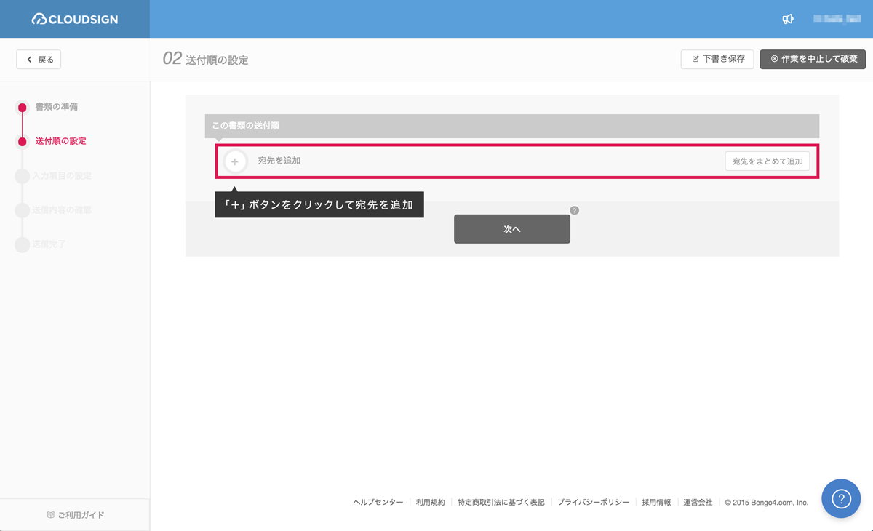

また「言語（必須）」を「英語」、「中国語（繁体語、簡体語）」に設定することで受信者の操作画面の言語変更ができます。「アクセスコード（任意）」を設定することで本人確認性をより一層強固にすることができます。設定したアクセスコードは別途SMS、ビジネスチャット、電話などで相手方にお伝えください。

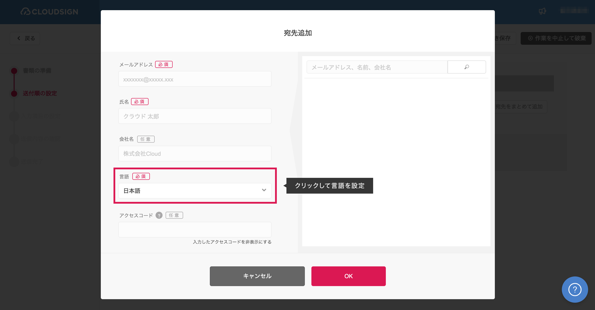

宛先は取引先の担当者だけでなく、自社の上長や取引先担当者の上長など複数名を登録することもできます。宛先を複数名設定すると承認フローが組まれますので3社間契約などでもお使いいただけます。

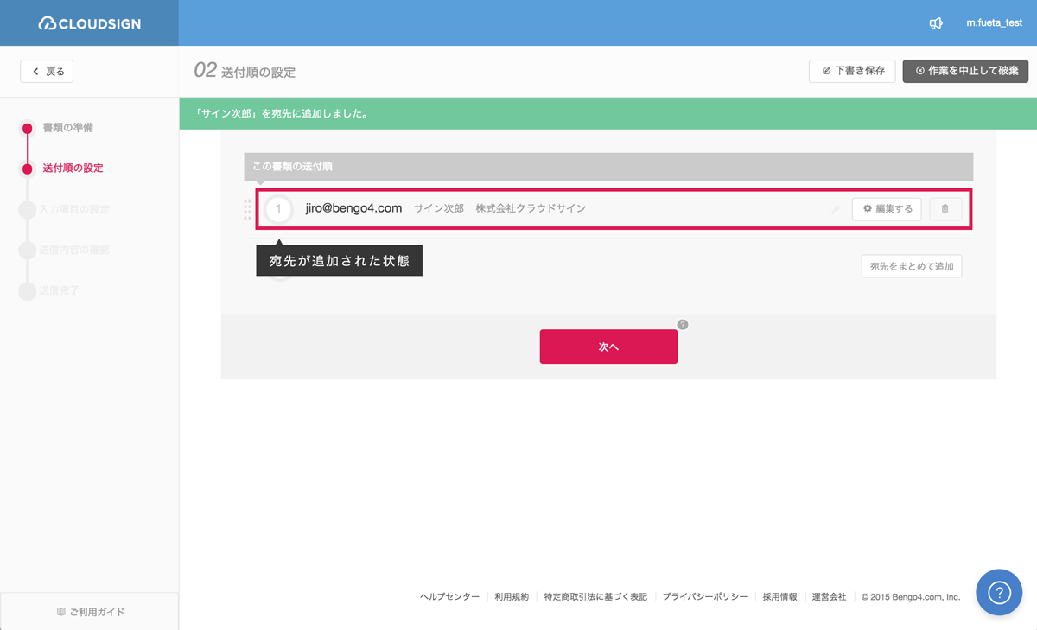

1. 「03 入力項目の設定」：任意で入力項目の設定をします。「フリーテキスト」や「押印（※）」、「チェックボックス」などの入力項目をドラッグし、ファイル上でドロップします。ドロップした入力項目から「この入力項目を誰に割り当てますか」と吹き出しがでますので、対象者を選択します（ご自身で入力することも可能です）。

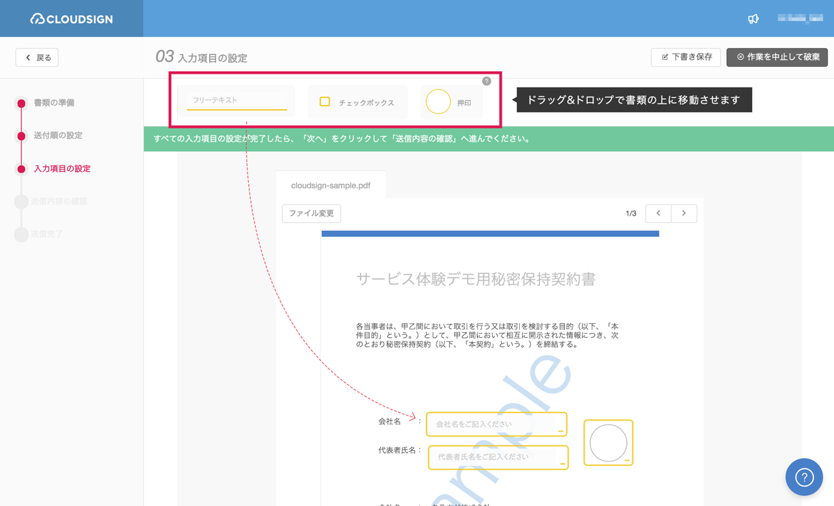

1. また、ラベル機能を利用することで、受信者に「住所」や「氏名」など何を入力してもらいたいのかをわかりやすく伝えることができます。設定が終わったら「次へ」ボタンをクリックします。

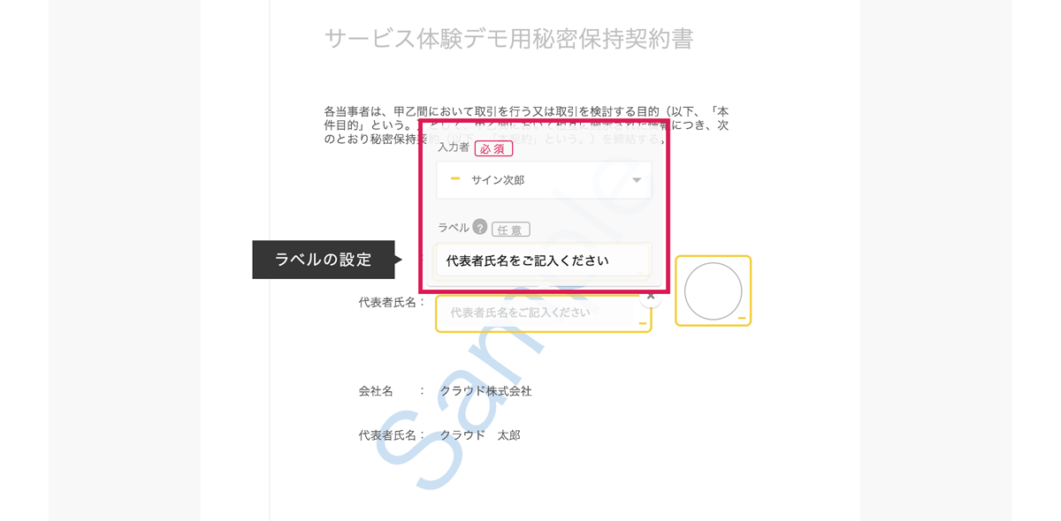

※クラウドサインでの押印の設定は任意です。本サービスでは「押印」なしでも、送信者が送ったファイルに受信者が確認・同意をすることにより、合意締結が成立します（確認完了済みのPDFに、相互同意を示す改ざん不可能な電子署名が付与されます）。あくまで「押印」は一般的な商慣習にあわせた、擬似的なものです。必要に応じてご利用ください。

1. 「04 送信内容の確認」：送信内容を確認し、問題なければ「送信する」ボタンをクリックします。

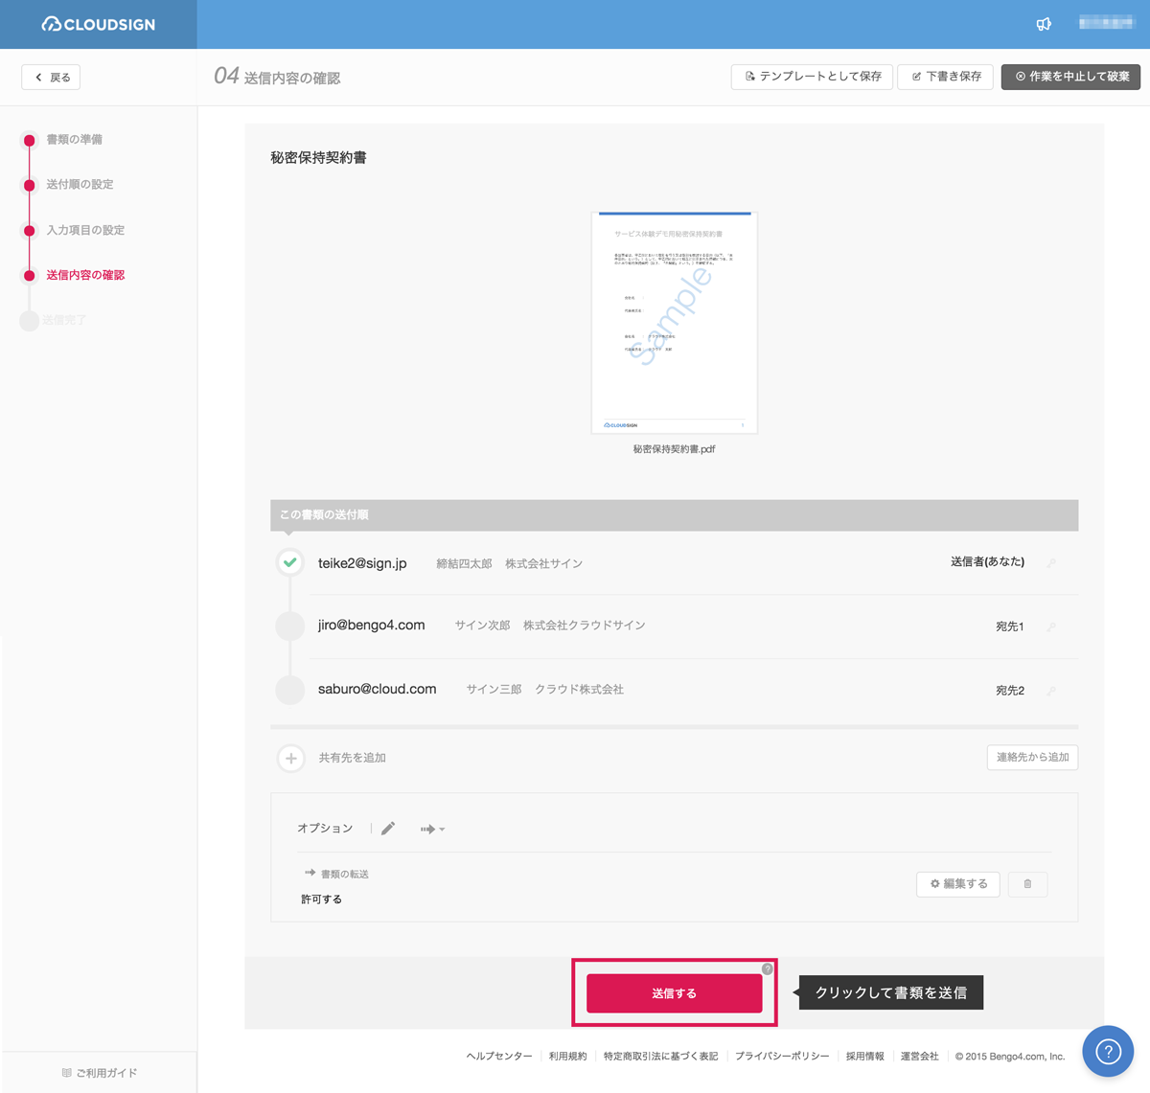  
  
その後、確認画面が表示されるので、もう一度「送信」ボタンをクリックします。  
「共有先の追加」については「03 書類送信関連機能」の「共有」をご覧ください。

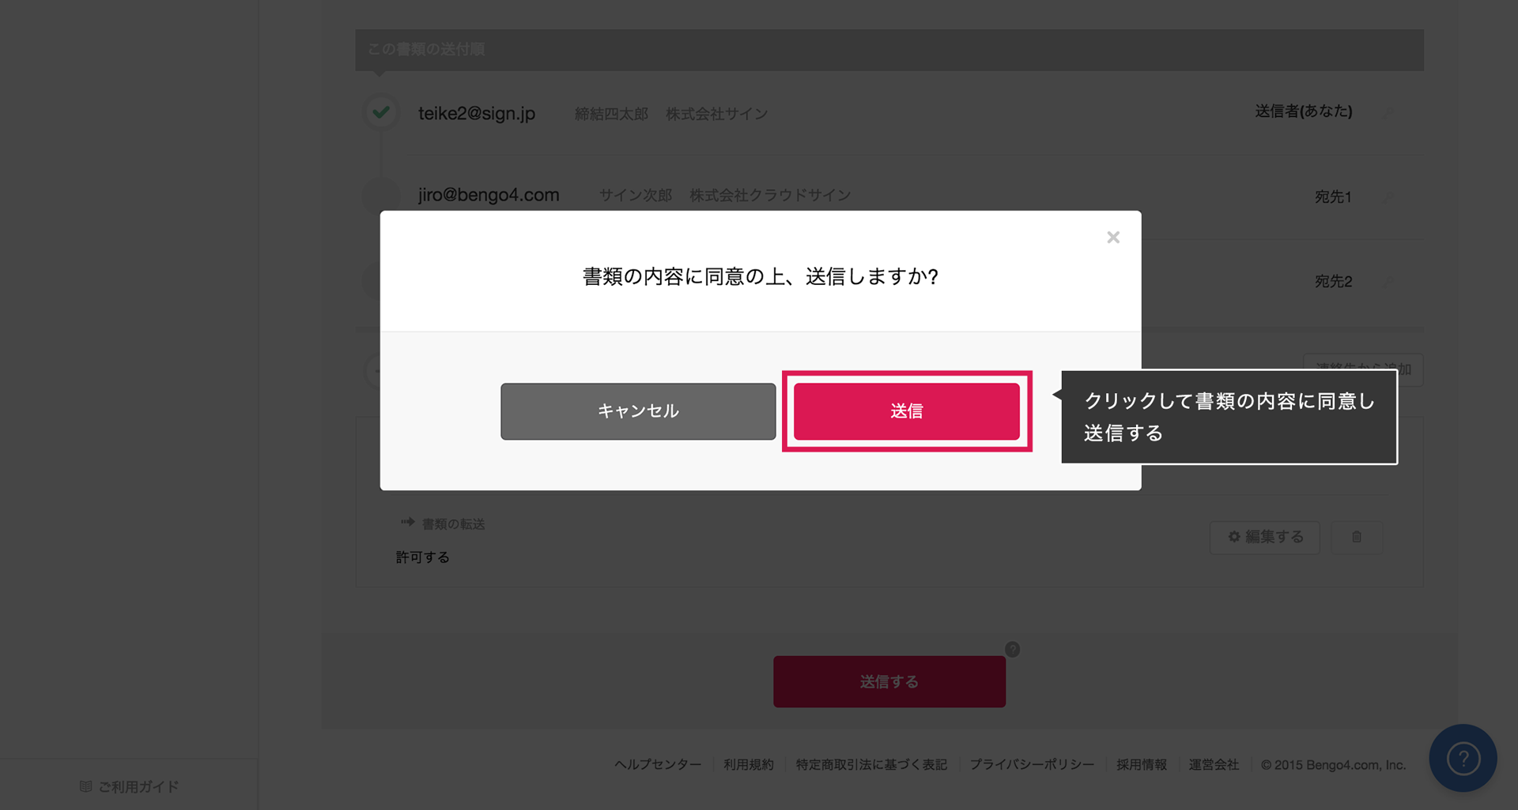

# 書類送信関連機能

## 書類送信関連機能① 連絡先

「連絡先」機能を利用すれば、書類の送信時に「事前に登録した宛先」を呼び出すことができます。これによって、同じ宛先に書類を複数回送信する場合、例えば

* 同じ取引先と継続的に取引がある
* 取引先に書類を送る際、毎回上長を宛先に入れている

などのケースで、都度宛先の情報を入力する手間が省けます。

「連絡先」の利用方法は以下の通りです。

### **連絡先の新規登録**

「連絡先」は「設定」（ログイン後の画面右上にある氏名をクリック）内にあります。「設定」の左サイドバーにある「連絡先」をクリックする、または https://www.cloudsign.jp/contactlist に直接アクセスしてください。

「連絡先を追加する」ボタンをクリックして、連絡先情報（メールアドレス、氏名、会社名）を入力の上、「保存」ボタンをクリックすれば連絡先が登録できます。登録済の連絡先は「編集する」ボタンから編集することもできます。

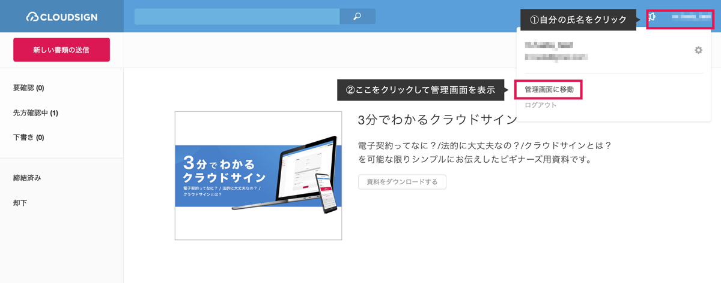

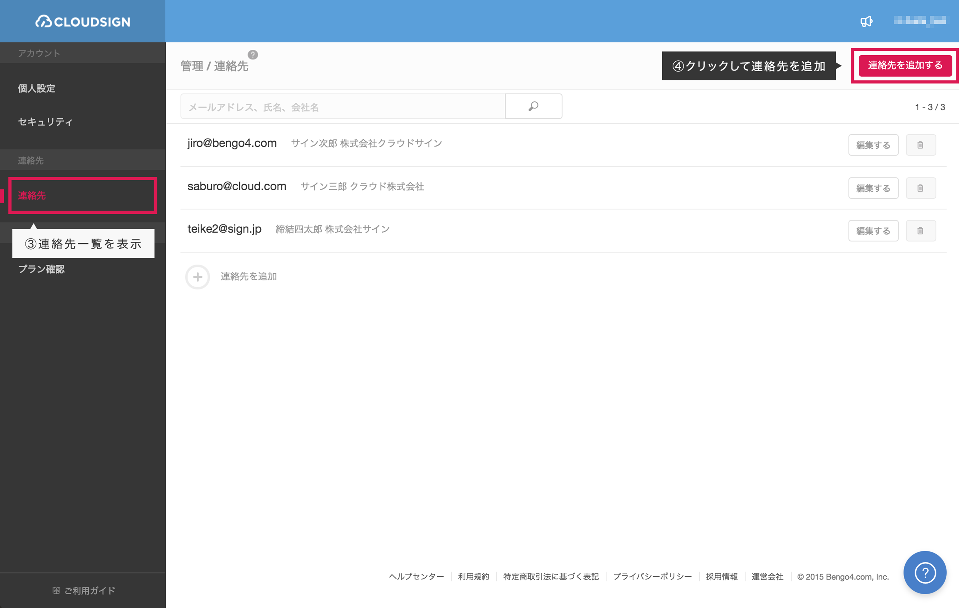

### **書類送信時における連絡先情報の呼び出し**

書類の送信時に「宛先をまとめて追加」ボタンをクリックします。

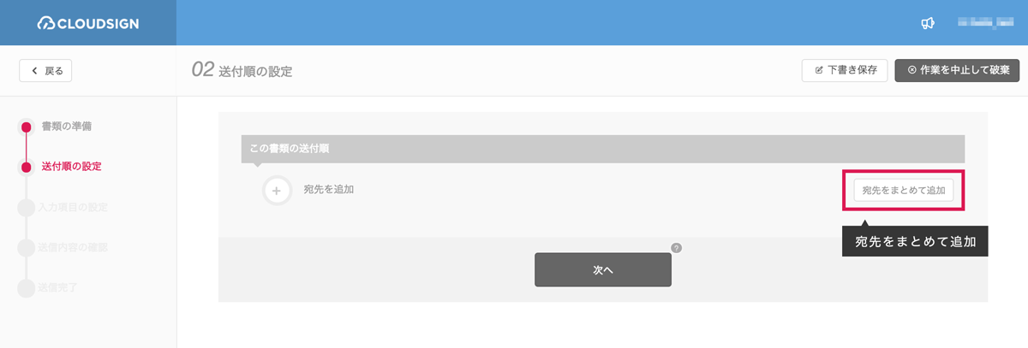

「連絡先」がポップアップで表示されますので、氏名・メールアドレス・会社名で検索し、選択（複数可）した上で「OK」ボタンを押します。

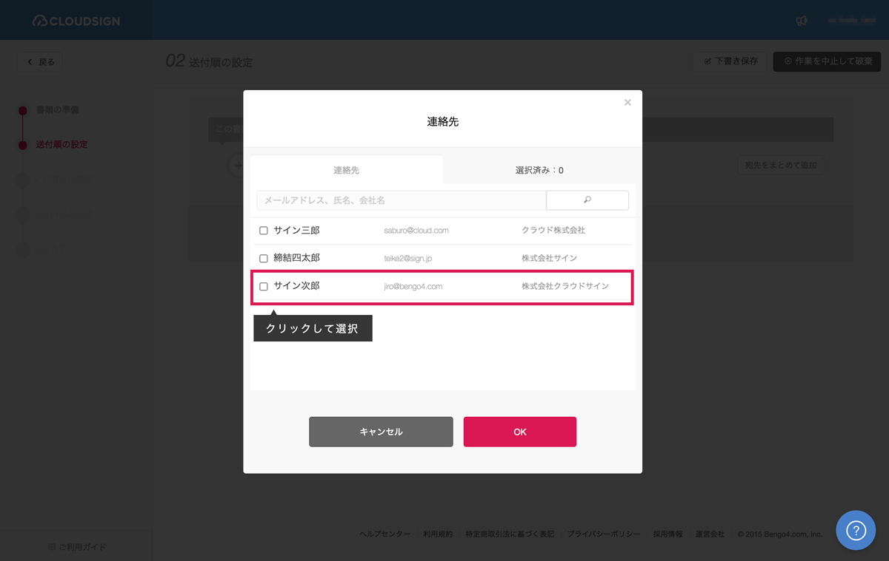

これで連絡先からの呼び出しが完了しました。

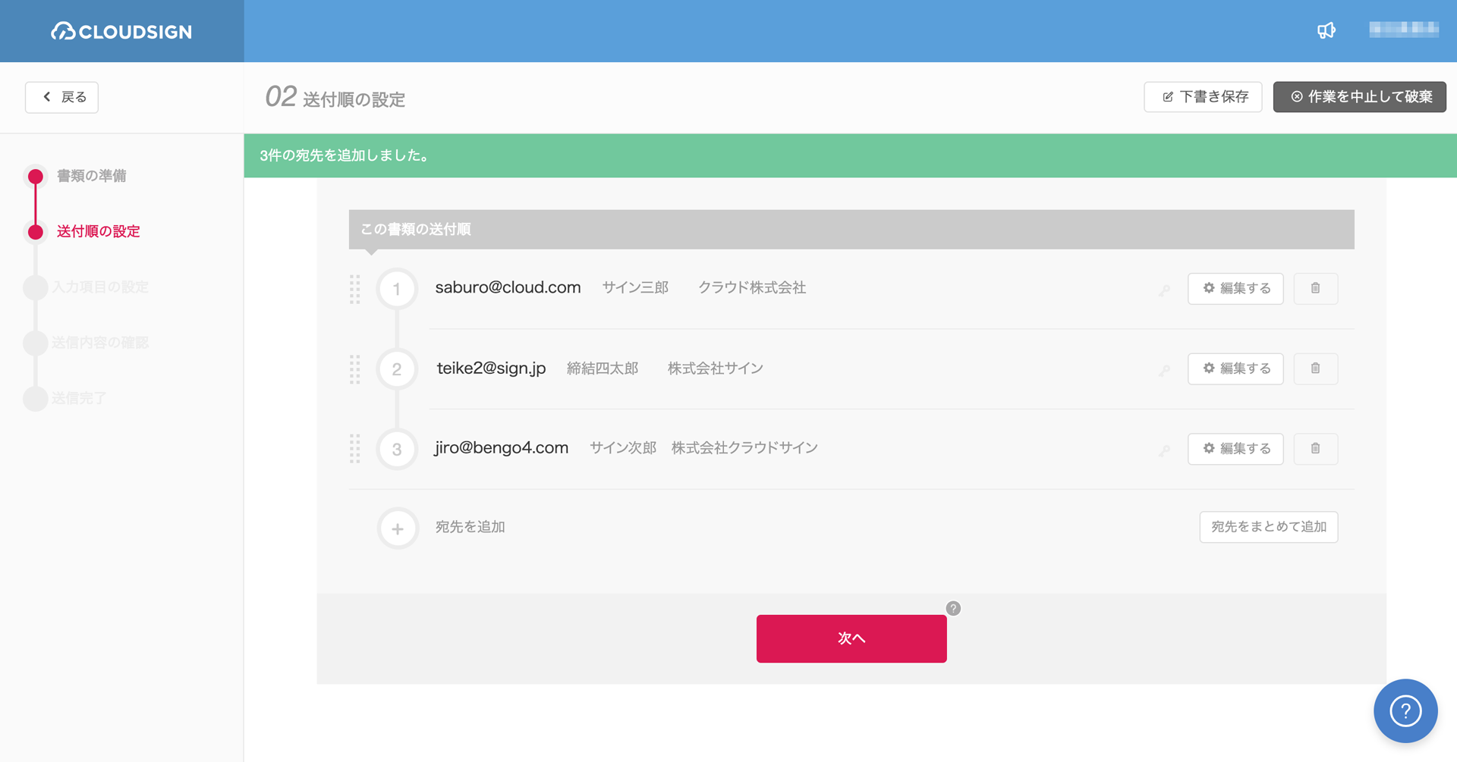

## 書類送信関連機能② 共有（有料プラン）

「共有」機能を利用すれば、任意の宛先に対して、「書類が合意締結に至った」または「受信者から合意を得られず却下された」ことをメールで知らせることができます。これにより「取引先と契約したことを、自社の管理部に伝達する」ケースなどで、別途メールを送る手間を省くことができます。

「共有」の利用方法は以下の通りです。

### **共有先の設定**

1. 書類の送信における「送信内容の確認」ページにおいて、「共有先を追加」をクリックします。

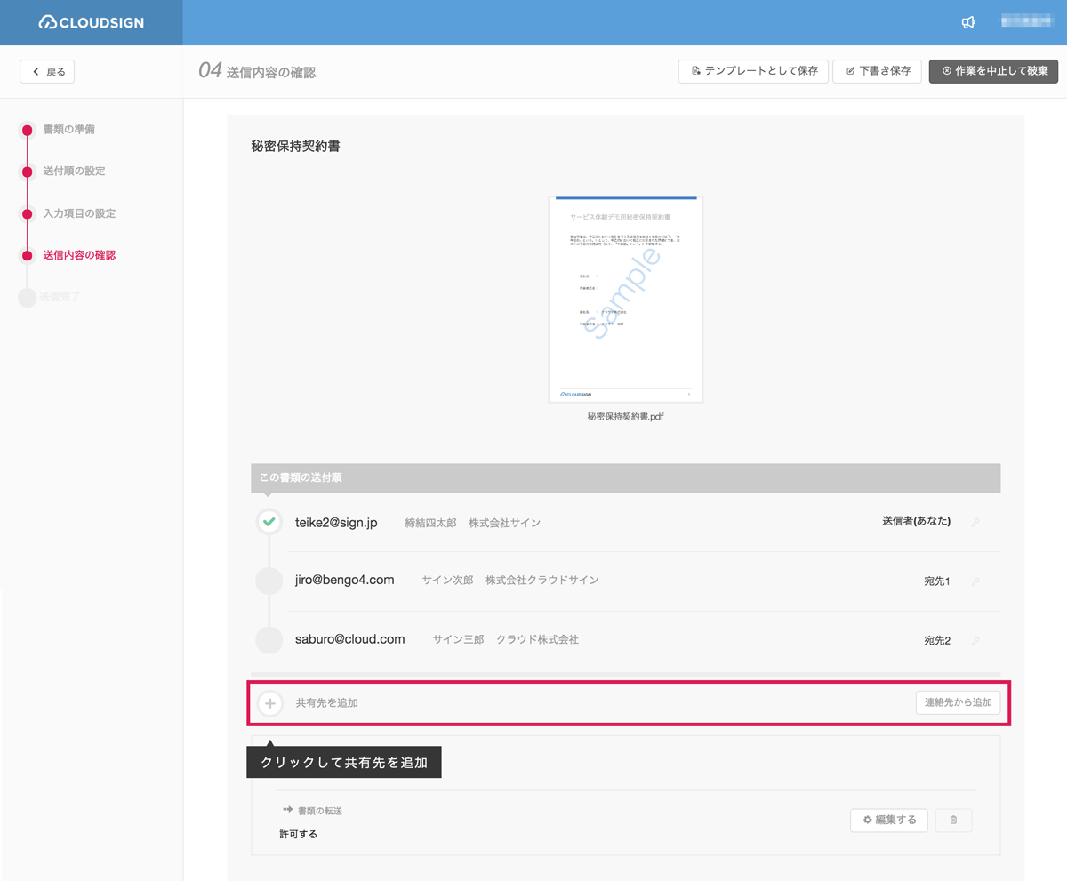

1. 次に宛先情報を記入した上で「追加」ボタンをクリックします。

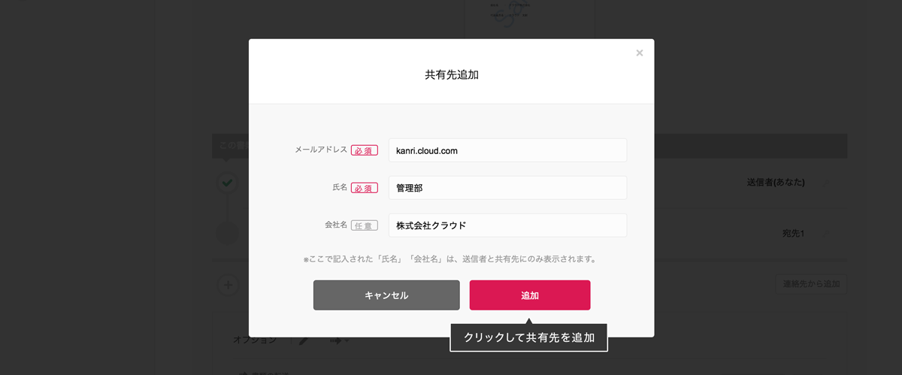

1. 共有先が追加されました。

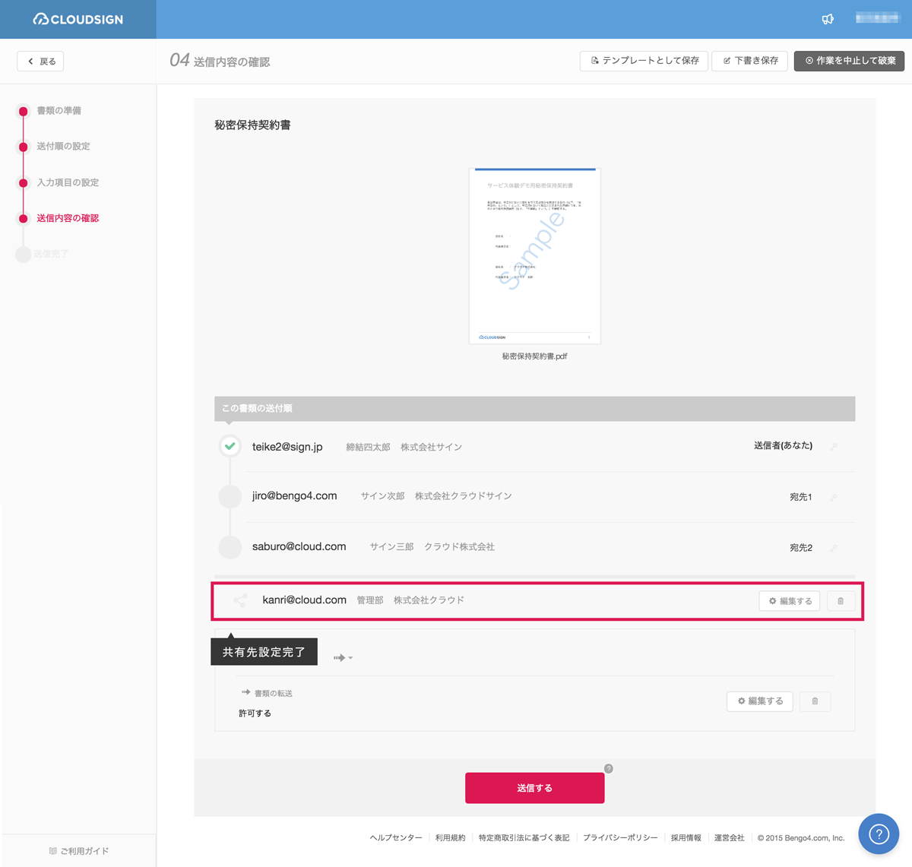

## 書類送信関連機能③ テンプレート（有料プラン）

PDFファイル・宛先・入力項目などを事前に登録しておき、書類送信時に何度でも呼び出して利用することができる機能です。同じフォーマットの契約書を大量に反復して締結する場合などに、送信作業を効率化することができます。

テンプレートの利用方法は以下の通りです。

### **テンプレート登録**

テンプレートの管理画面( https://www.cloudsign.jp/templates/1 )から「テンプレートの新規作成」ボタンをクリックし、PDFファイル・宛先・入力項目（フリーテキスト・押印）などを設置して保存します。

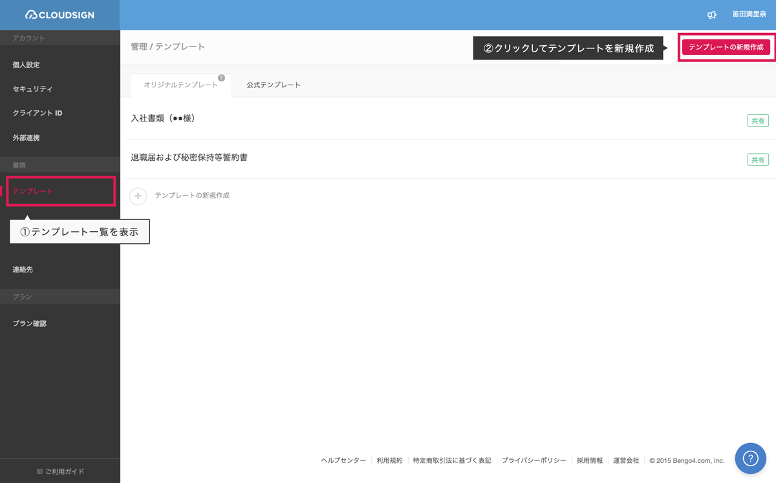

### **設定項目**

テンプレートで設定可能な項目は以下の通りです。

* PDFファイル：テンプレート登録時には設定が必須ですが、送信時の入力項目設定画面で「ファイル変更」ボタンをクリックして差し替えることができます。
* 宛先：テンプレート登録時には設定が必須ですが、メールアドレス・氏名などの情報を空にして登録することも可能です。その場合、「受信者_1」「受信者_2」などという名前で宛先登録されますが、これらの宛先にも入力項目を紐付けて設定することができます。送信時に編集が可能です。
* 入力項目：テンプレート登録時には設定が任意で、送信時に編集が可能です。
* その他：書類のタイトル、送信先の名称もテンプレートとして保存することができます。

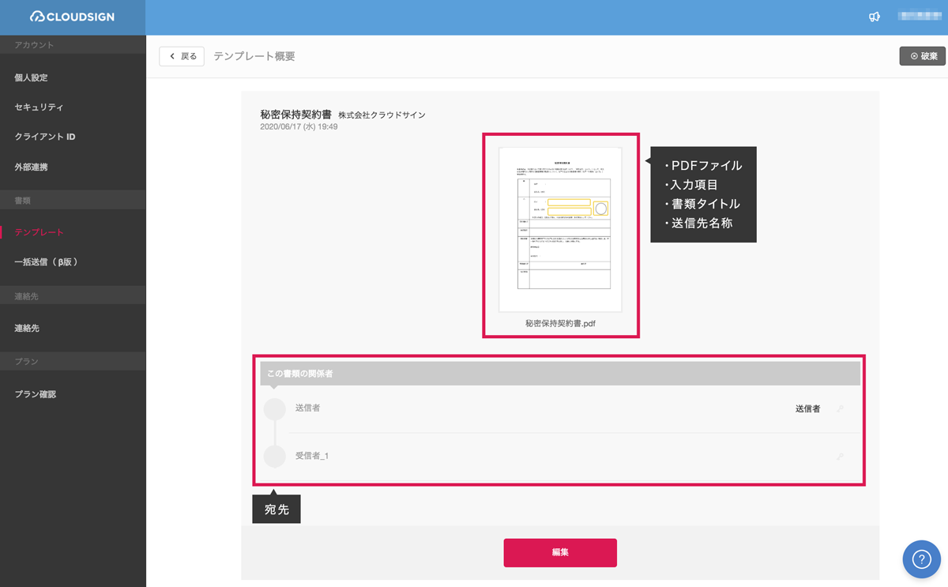

### **テンプレート利用（呼び出し）**

テンプレートとして事前に登録しておいたPDFファイル、宛先、入力項目は、すべて変更することが可能です。

なおPDFファイルを差し替えたい場合は、書類送信手順における「03 入力項目の設定」にて、PDFファイルの上部にある「ファイル変更」ボタンから差し替えることが可能です。PDFファイルを差し替えた場合でも、宛先や入力項目の位置などは変更されません。

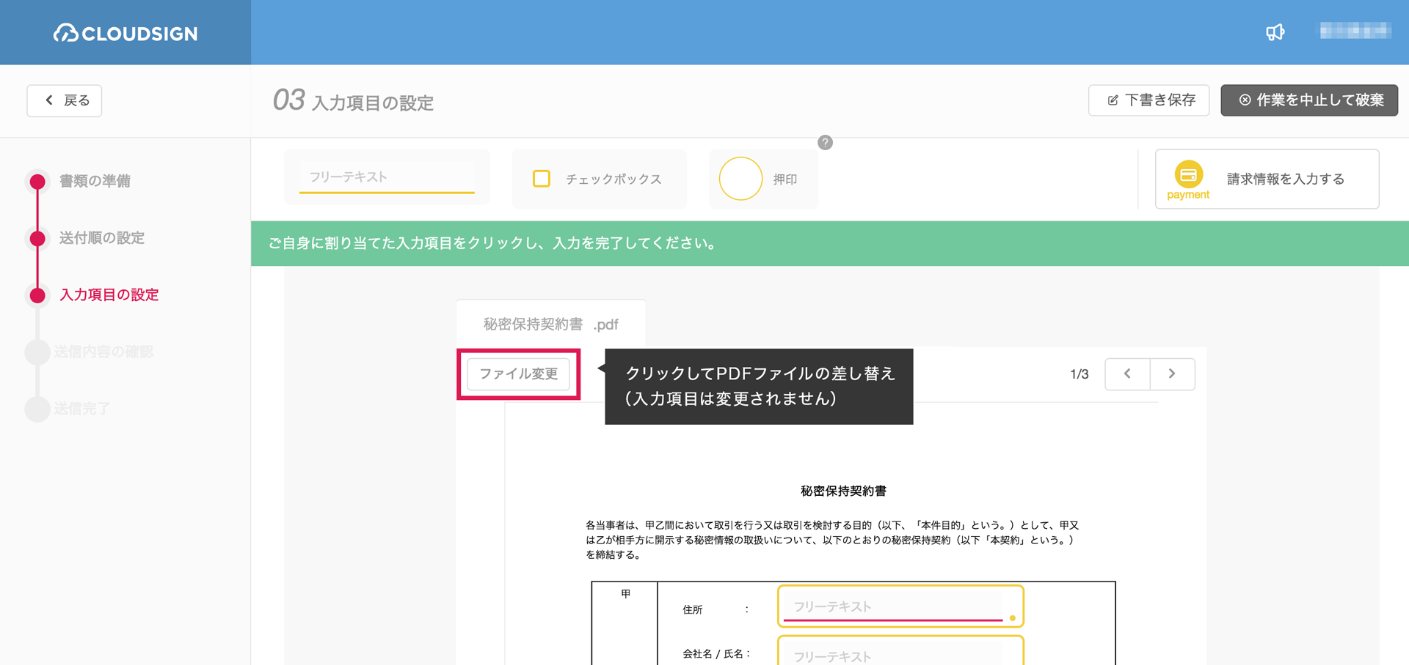

# 書類確認

クラウドサイン経由で書類を受け取り、確認／同意をします。手順は以下の通りです。

1. お客さまのメールアドレス宛にクラウドサインから確認依頼の通知メールが届きます。メールに記載されたURLをクリックします。このユニークなURLを押すことにより本人認証が成立します。

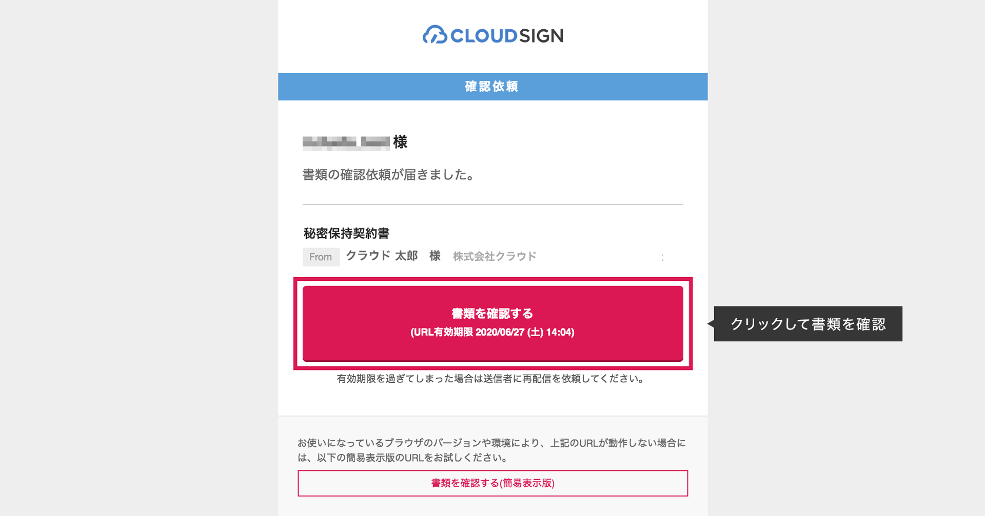

1. 利用規約(<https://www.cloudsign.jp/tos>)を確認した上で「利用規約に同意して確認」ボタンをクリックします。

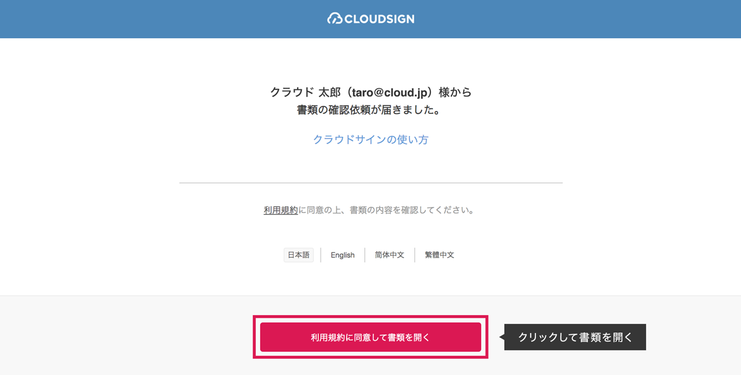

1. 書類の内容を確認します。入力を求められていない場合は手順の⑤に進んでください。「フリーテキスト」や「押印」「チェックボックス」などの入力を求められている場合は書類上にある入力項目をクリックしてください。なお左サイドバーにある「あなたの入力項目」から「フリーテキスト」や「押印」といった文字をクリックすると書類における入力項目の設置箇所にジャンプします。
2. 入力項目を割り当てられている場合、入力項目をクリックして必要な情報を入力してください。

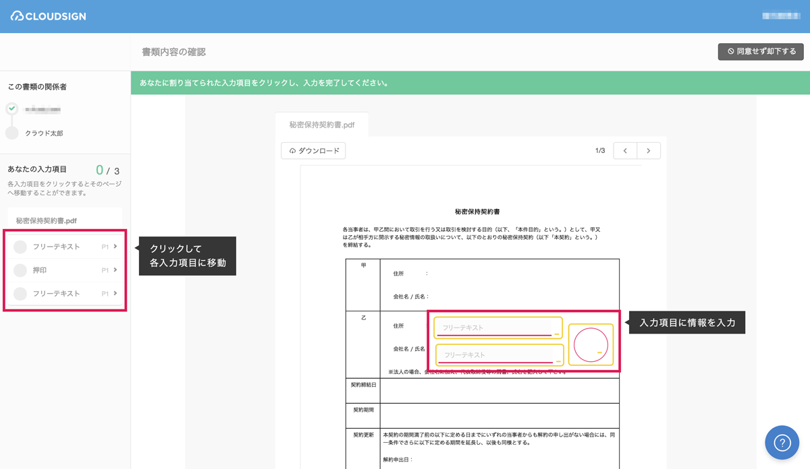

1. ページ下部の「書類の内容に同意」ボタンをクリックします。さらに確認画面が出ますので「同意した確認完了」ボタンをクリックします。設定されている入力項目はチェックボックスの任意のものを除き、入力必須となっております。そのため、同意ボタンが押せない場合は入力項目が全て記入されているか確認してください。

# 

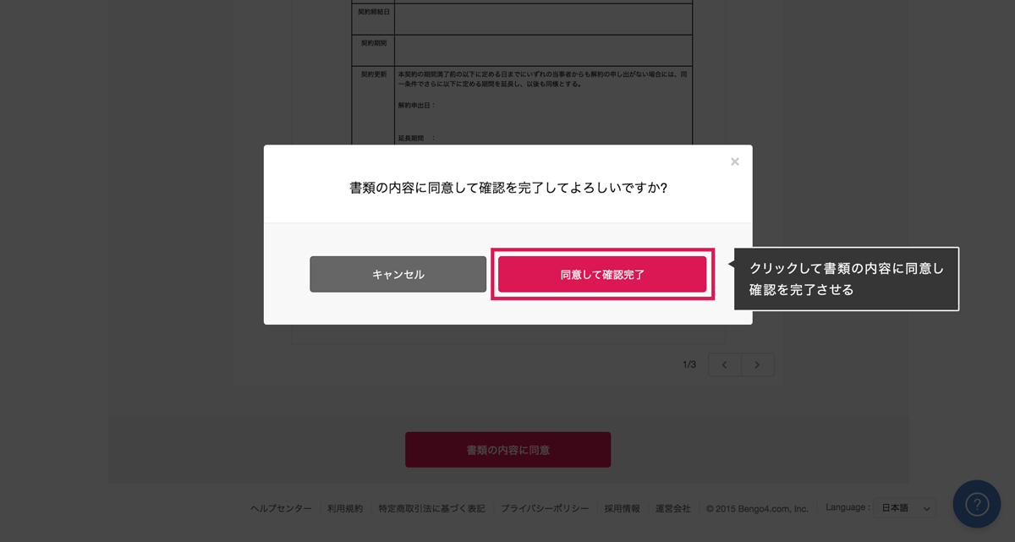

# 書類管理

書類を管理するための (1)画面 (2)ステータス について説明します。

## (1)画面

書類管理のための画面は三階層になっており、上から順に「書類一覧」「書類詳細」「書類ファイルプレビュー」となっています。

### **書類一覧**

書類が一覧で並んでいる画面です。クリックすると「書類詳細」の画面に遷移します。

### **書類詳細**

書類の関係者（送信者・確認者）、書類ファイルのサムネイルを表示する画面です。書類ファイルのサムネイルをクリックすると、「書類ファイルプレビュー」の画面に遷移します。

### **書類ファイルプレビュー**

書類ファイルの内容を閲覧する画面です。

## (2)ステータス（フォルダ）

「先方確認中」「締結済」など、書類の状態を表します。

### **要確認**

お客さまご自身が確認を求められており、確認が完了していない状態です。

### **先方確認中**

お客さま「以外」の人が確認を求められており、確認が完了していない状態です。

### **下書き**

お客さまが作成途中の状態です。

### **締結済**

書類の送信者が設定した、すべての関係者が確認を完了した、締結済の状態です。

### **却下**

書類の関係者の中の誰かが書類の内容に同意せず「却下」された、またはお客さまが送信者として送信後に「送信取り消し」をした状態です。

# 管理画面

ログイン後画面右上の氏名から「管理画面へ移動」をクリックすると遷移できる管理画面では、プロフィールやパスワードを変更することができます。また有料プランをご利用の場合は管理者が複数のメンバーを管理したり、当メンバーの合意締結した書類を一覧で閲覧することができます。

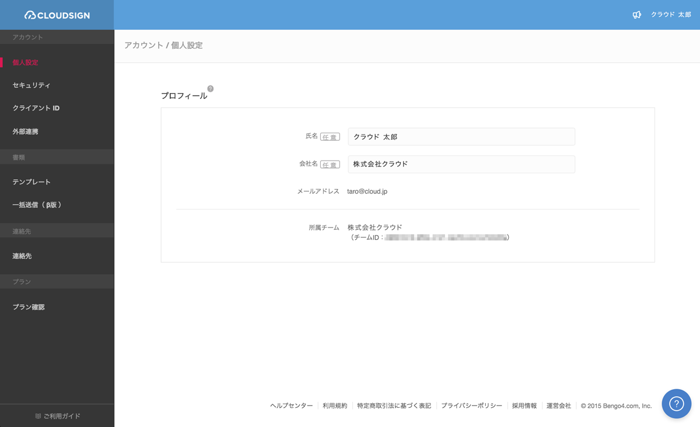

## 設定

### **プロフィール**

お客さまの社名、名前を登録します。記入した情報は書類送信時に受信者に表示されます。

### **セキュリティ**

パスワードを変更することができます。

**クライアントID（APIオプションご利用の方のみ）**

Web APIで利用するクライアントIDの発行ができます。

**チーム（有料プランの管理者のみ）**

書類情報やWeb APIの設定ができます。

## 

## 管理

### **メンバー（有料プランの管理者のみ）**

### 

管理者が、その下に複数のメンバーのアカウントを紐づけて管理することができます。

### **連絡先**

連絡先の追加・編集ができます。

### **管理書類（有料プランの管理者のみ）**

管理者が、その下に紐づけたメンバーの締結した書類を一覧で閲覧することができます。

### **テンプレート（有料プラン）**

「06 テンプレート機能」を参照ください。

### **一括送信（β版）（有料プラン）**

一括送信で送った書類のテンプレート・履歴・下書きの管理ができます。

## プラン

**プランの確認**

ご利用のプランを確認、変更することができます。

# 電子署名の確認方法

## 電子署名の確認方法

各バージョンの署名に含まれた情報の確認方法をご説明します。

締結済みのファイルをAdobe Acrobat Readerで開きます。右上に「署名パネル」というボタンがございますので、こちらをクリックして署名パネルを開きます。

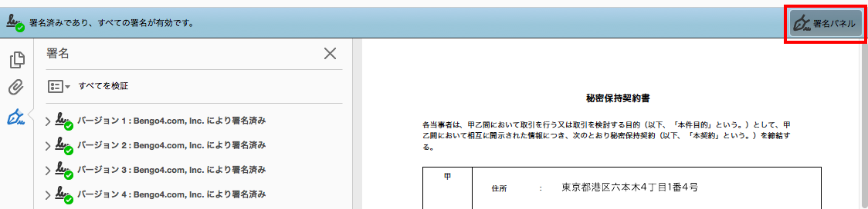

署名パネルを開くと、付与された電子署名が”バージョン１”から以下の順に並んで表示されます。

Adobe Acrobat Readerの署名パネル欄の「＞」をクリックすることで、各バージョンの署名の詳細を確認できます。



署名の詳細の「＞」をクリックして展開すると、当該バージョンについての詳細な情報が表示されます。



|  |
| --- |
| （例 ・書類ID（固定） ・送信者の入力項目（複数設定した場合はそれぞれに付与） ・書類全体：送信者が送信した ・受信者1の入力項目（複数設定した場合はそれぞれに付与） ・書類全体：受信者1が同意をした ・受信者2の入力項目（複数設定した場合はそれぞれに付与） ・書類全体：受信者2が同意した 　　　　　　　　　　: ・書類全体（電子署名+タイムスタンプを付与） ・書類全体（締結後にタイムスタンプを付与） |

（書類の入力項目の設定数などによって異なりますのでバージョン数もそれぞれの書類で異なります。）

## 電子署名の詳細を確認する

例えば、送信者に「フリーテキスト」を１つ、受信者に「フリーテキスト」を１つを設定して締結した書類の場合は以下のようになります。

|  |
| --- |
| 署名パネル欄の記載例  ・バージョン1：書類ID  ・バージョン2：送信者の「フリーテキスト」  ・バージョン3：送信者の送信  ・バージョン4：受信者の「フリーテキスト」  ・バージョン5：受信者の同意  ・バージョン6：書類全体  ・バージョン7：タイムスタンプ |

#### 詳細の確認方法

##### バージョン1：書類ID

バージョン1は固定で送信書類の書類IDが施されます。書類IDは[署名の詳細]>[理由]にて確認できます。PDFの左下にも書類IDが記載されています。

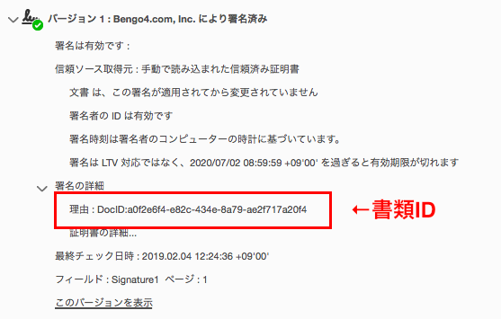

電子署名が施された日時は[署名の詳細]>[証明書の詳細]にて確認できます。

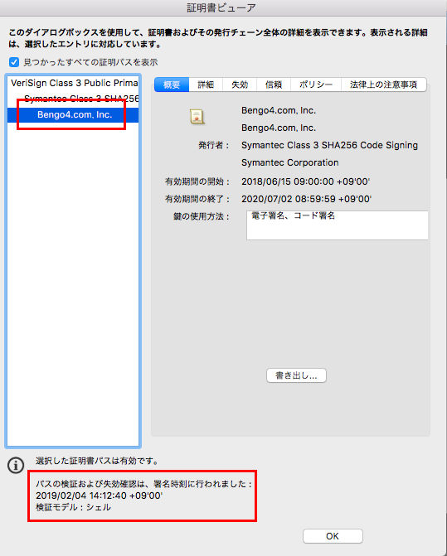

##### バージョン2：送信者の「フリーテキスト」

送信者が入力項目をいつ入力したかを[署名の詳細]>[理由]にて確認できます。  
フィールドをクリックすると入力項目の箇所をPDF上で確認することも可能です。

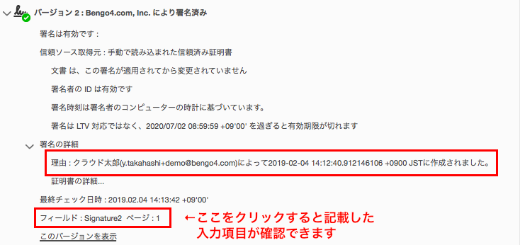

##### バージョン3：送信者の送信

送信者によって書類が送信された記録が[署名の詳細]>[理由]にて確認できます。  
不可視署名のため、書類上では確認ができません。

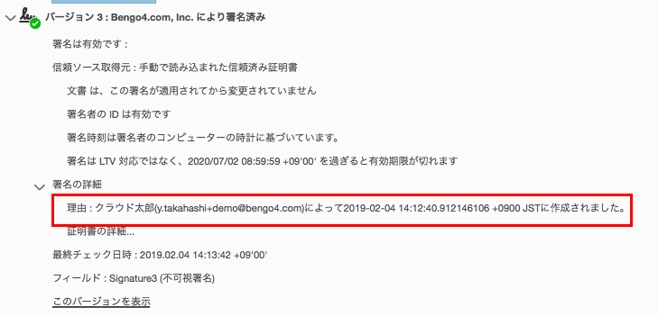

##### バージョン4：受信者の「フリーテキスト」

受信者が入力項目をいつ入力したかを[署名の詳細]>[理由]にて確認できます。  
フィールドをクリックすると入力項目の箇所をPDF上で確認することも可能です。

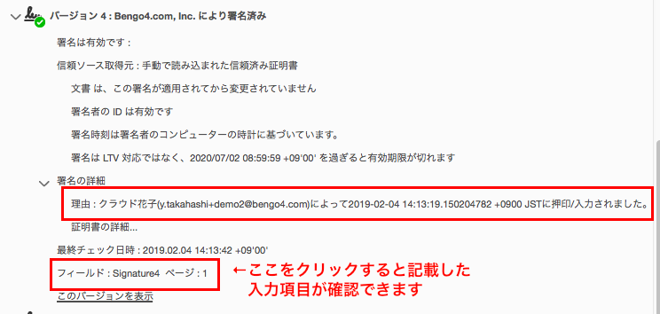

##### 

##### 

##### バージョン5：受信者の同意

受信者によって書類が送信された記録が[署名の詳細]>[理由]にて確認できます。  
不可視署名のため、書類上では確認ができません。

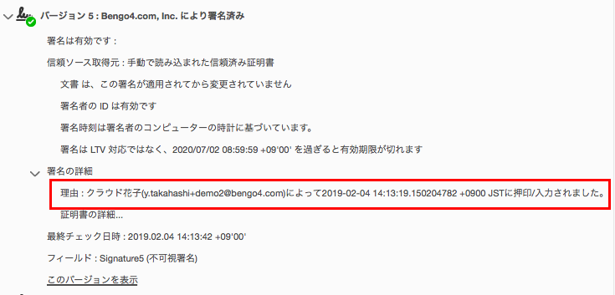

##### バージョン6：書類全体

こちらでは電子署名とタイムスタンプ(PAdES-T)が施されたことが確認できます。  
不可視署名のため、書類上では確認ができません。

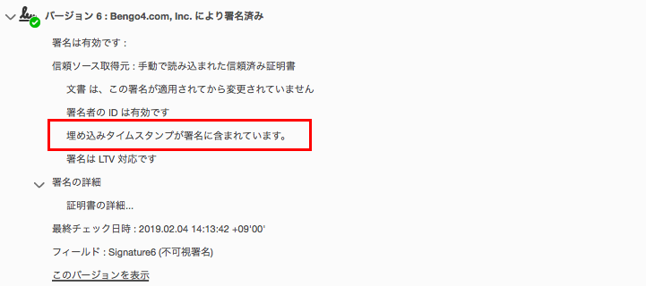

タイムスタンプが施された日時は[署名の詳細]>[証明書の詳細]にて確認できます。

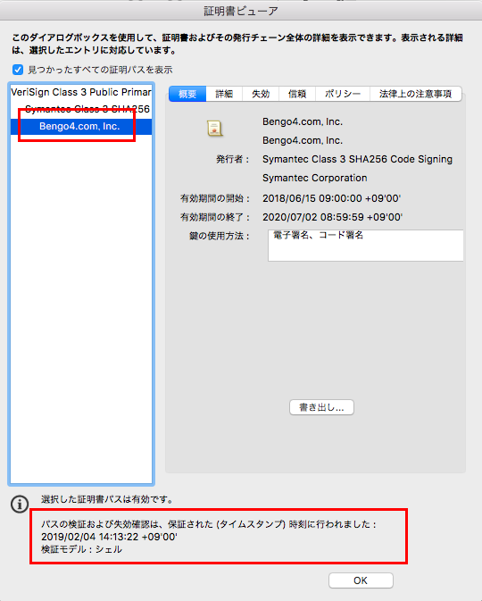

##### バージョン7：タイムスタンプ

こちらでは文書タイムスタンプ(PAdES-A)が施されたことが確認できます。

